继续上一课的学习。

在这一课的内容中，我们主要来学习以下Metamask的基本使用。

首先，推荐大家下载安装Google Chrome浏览器，除了用作区块链应用的开发和测试，Chrome浏览器还有很多有用的地方，在这里不一一赘述，后面会跟大家提到~

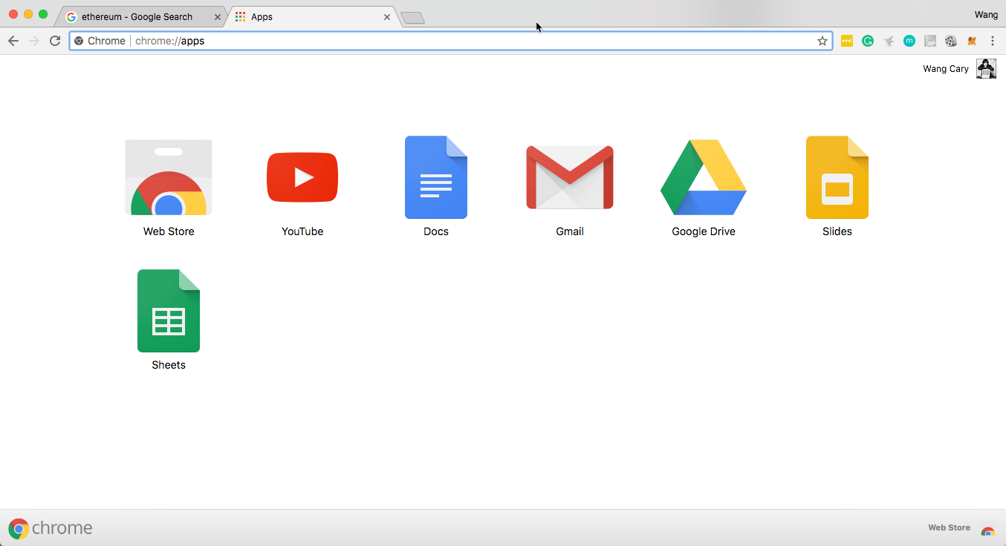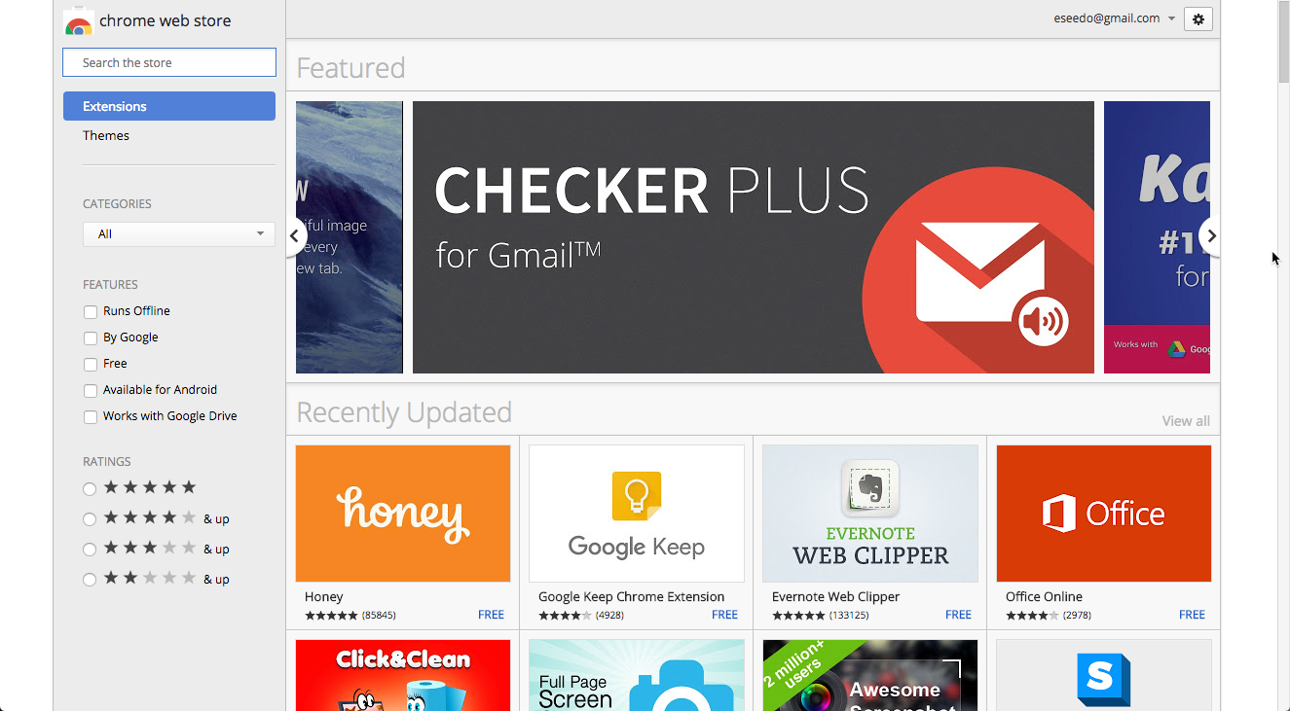

打开Chrome浏览器，打开一个New Tab，然后在导航栏中输入<chrome://apps>

如果你没有使用第三方的扩展，默认情况下打开New Tab时就会看到下面的界面：

点击左上角的Web Store图标，进入chrome web store。

在搜索栏中搜索metamask，会看到一个小狐狸图标的Extension插件。

点击ADD TO CHROME,会看到类似下面的提示：

点击Add extension即可。

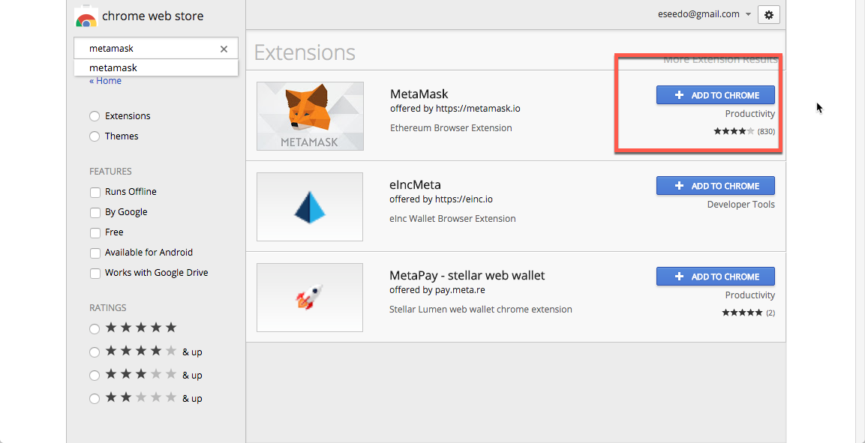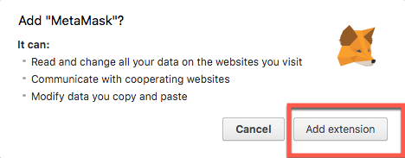

此时会自动打开对metamask的简介页面，如果没有，也可以自行在浏览器中输入网址：

<https://metamask.io/#how-it-works>

你可以仔细看一下metamask的introduction简介视频。

好了，现在关闭这个页面，打开一个New Tab页面，可以看到在页面的右上角出现了一个小小的狐狸图标。

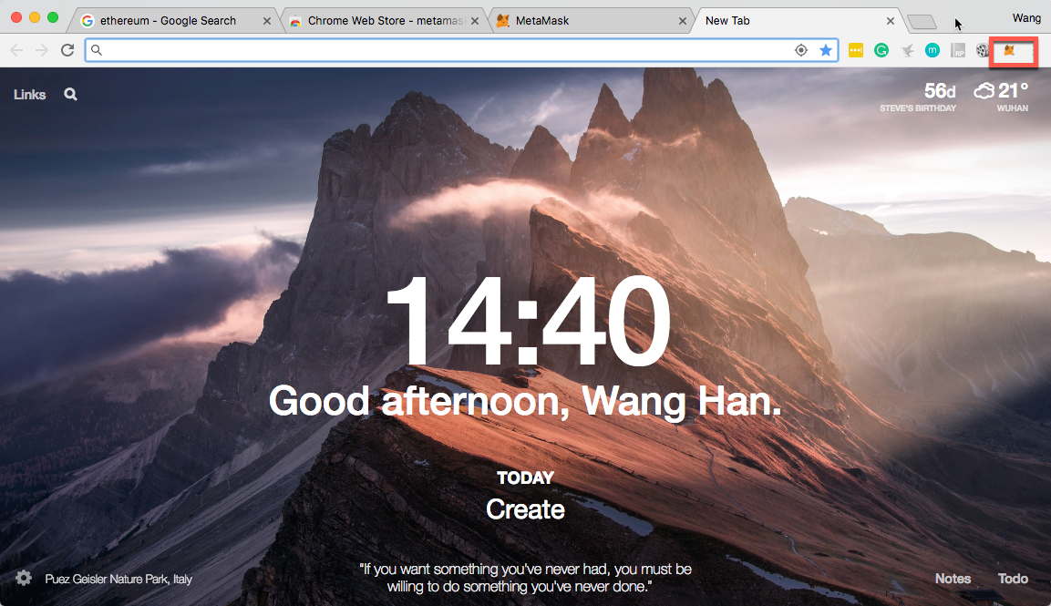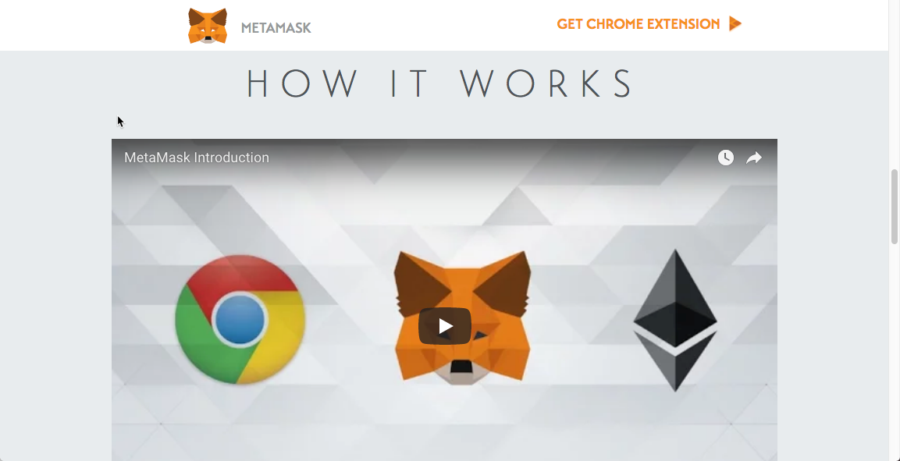

点击小狐狸图标，会看到下面的提示：

点击Accept即可。

下一步会出现使用条款，直接滚动到最下面，点击Accept（否则你就用不成~）

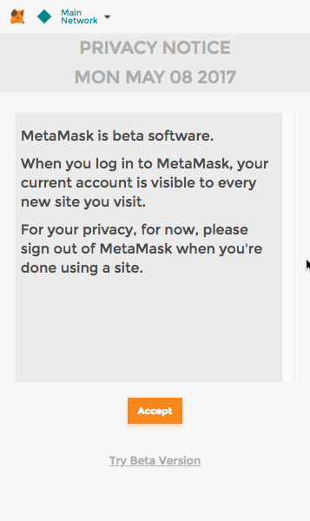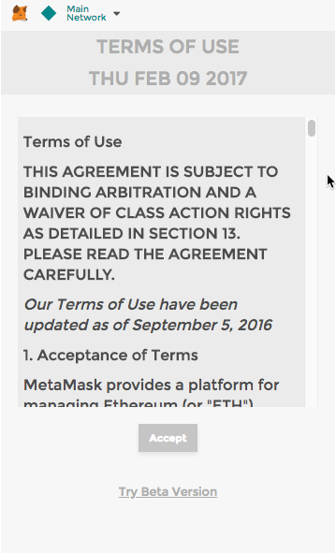

此时会看到提示输出密码。

当我们输入一个新的密码后，metamask就会自动帮我们创建一个新的Ethereum账号。这个账号可以让我们发送和接收Ethereum的财产，同时还可以在后续创建和测试基于智能合约的应用。

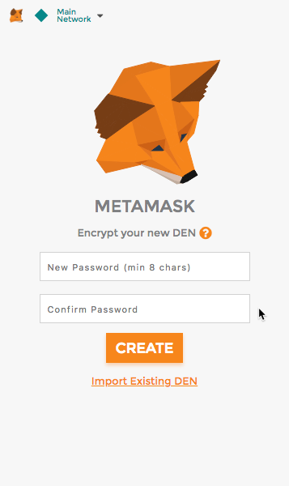

在这个系列的课程中，我们会需要用到多个以太坊账户，所以这里只需要输入一个新密码就好了。

输入完成之后，会看到类似下面的界面：

文本框中的12个单词用于恢复MetaMask账号，也就是所谓的私钥。对于公钥和私钥的概念，这里暂时不展开讲。

如果你需要保存这个新创建的账号，那么就需要把12个单词的信息妥善保存。不过考虑到我们创建这个账号的主要目的是开发测试，所以这里是否保存并不重要。

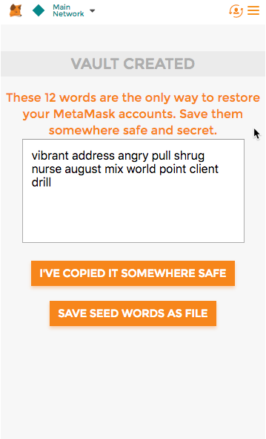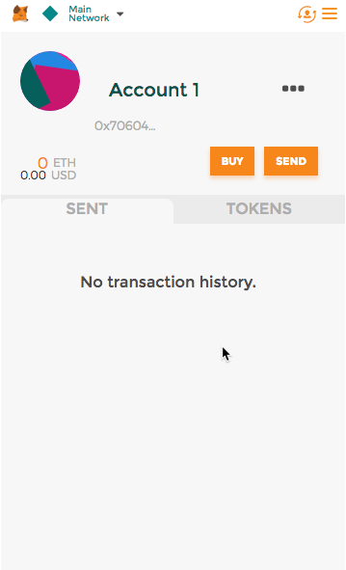

你只需要点击I ‘VE COPIED IT SOMEWHERE SAFE按钮就好~

好了，此时你会看到下面的界面。

这个界面就是MetaMask的主界面。

点开左上角的Main network，可以看到下拉列表中列出了多个Ethereum 网络，这一点我们在之前的内容中曾经提及。

Main Network就是所谓的以太坊主网，也是默认的以太坊网络。唯有在这个网络上接收发送的ETH才是真正具备价值的（同时也是可以在交易所中进行交易的ETH）。

下面的三个都属于测试网络，主要用于测试基于智能合约的应用，Ropsten Test Network,Kovan Test Network和Rinkeby Test Network。

在我们的学习过程中，将主要使用Rinkeby Test Network。

当然，我们也会在Main Network上进行少量的开发和测试工作。但是考虑到在Main Network上需要消耗真正的ETH，实际上就是要真正花钱，所以不会在Main Network上花费太多的时间。。

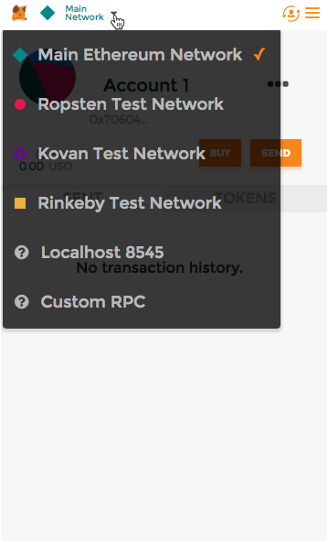

在Rinkeby Test Network下面的是Localhost 8545，主要用于本地Ethereum网络的开发和测试。

最后一个是Custom RPC，主要用于连接一些特定的远程网络。

总的来说，整个课程中最主要使用的是Rinkeby Test Network，对于其它类型的网络，大家知道就好。

如果你以前曾经用过metamask（比如在另外一台电脑上），这里就需要点击Import Exising DEN